**SERVIÇO NACIONAL DE APRENDIZAGEM COMERCIAL**

**SENAC**

**CURSO DE TECNOLOGIA EM ANÁLISE E DESENVOLVIMENTO DE SISTEMAS**

**PROJETO INTEGRADOR: DESENVOLVIMENTO DE SISTEMAS ORIENTADO A DISPOSITIVOS MÓVEIS BASEADOS NA WEB**

**Integrantes do grupo:**

Gabriel Rosa Negreiros Dias

Luiz Fernando Costa da Silva

Luiz Gustavo Oliveira de Lima

Thiago Vieira Nobre

Victor Silva de Andrade

EAD - ENSINO À DISTÂNCIA - 2024

**Integrantes do grupo:**

Gabriel Rosa Negreiros Dias

Luiz Fernando Costa da Silva

Luiz Gustavo Oliveira de Lima

Thiago Vieira Nobre

Victor Silva de Andrade

**PROJETO INTEGRADOR: DESENVOLVIMENTO DE SISTEMAS ORIENTADO A DISPOSITIVOS MÓVEIS BASEADOS NA WEB**

Jean Carlo Wagner

**TRABALHO PARA APROVAÇÃO EM DISCIPLINA**

EAD - ENSINO À DISTÂNCIA - 2024

**RESUMO**

Este trabalho tem como objetivo implementar as técnicas iniciais de desenvolvimento de software mobile em um aplicativo esportivo, orientado a estimular um estilo de vida mais saudável de seus usuários, sendo este aplicativo nomeado de Fitmo.

Dentre as técnicas apresentadas, destacam-se a construção de persona e a inspiração nas dez heurísticas de usabilidade de Nielsen para a construção do protótipo.

Palavras-chave: <<software>>,<<mobile>>>,<<desenvolvimento>>,<<persona>>,<<treino>>

**LISTA DE ILUSTRAÇÕES**

Tela de apresentação................................................................................................................8

Registro e login...……………………………………………………………………………………...9

Painel………………………………………………………………………………………………….10

Acompanhamento de treino………………………………………………………………………...11

Ferramentas auxiliares……………………………………………………………………………...12

**SUMÁRIO**

Sumário

**Visão de produto 6**

**Dificuldade apresentada 6**

**Missão do aplicativo mobile 7**

**Benefícios gerados 7**

**Diferencial entre propostas concorrentes 7**

**Descrição de personas 7**

**Protótipo 8**

# Visão de produto

Fitmo visa ser o aplicativo de exercícios físicos mais envolvente e personalizado, integrando música e exercícios para transformar treinos em uma experiência motivadora e divertida, atendendo às necessidades dos usuários que buscam praticidade, inovação e prazer na rotina fitness.

**Funcionalidades:**

* Interface para montagem de treino.
  + Vídeo demonstrativo da execução do exercício.
  + Descrição por escrito do exercício.
* Interface de monitoramento de treino.
  + Registro de treinos e exercícios realizados, tempo total e evolução do usuário.
  + Relatórios com gráficos de desempenho.
* Ferramenta de reprodução de músicas.
* Ferramenta de SAC.

**Funcionalidades futuras:**

* Integração com música personalizada: Oferecer playlists adaptadas ao ritmo e tipo de exercício.
* Treinos acessíveis e dinâmicos: Criar programas que se adaptem ao nível de condicionamento físico e objetivos dos usuários, sejam iniciantes ou avançados.
  + Ainda a possibilidade de substituir exercícios específicos por outros que trabalhem o mesmo grupo muscular, após a montagem do treino.
* Experiência social: Permitir que usuários compartilhem conquistas e playlists, criando uma comunidade ativa e engajada.
* Monitoramento físico: Interface com o Google Fit, possuindo integração com dispositivos wearables (smartwatches, pulseiras fitness) para monitorar frequência cardíaca e calorias queimadas e demais indicadores.
* Conquistas: Sistema de conquistas por metas atingidas.
* Acompanhamento visual: Ferramenta para comparação de fotos de antes versus depois do início do uso do app.
* Incentivo extra: Sistema de metas diárias.

# Dificuldade apresentada

Uma das maiores dificuldades é a alta competitividade no mercado para aplicativos com propostas similares, além da dificuldade em identificar um recurso diferencial viável para um aplicativo gratuito.

O conhecimento técnico e científico necessário para as recomendações dos exercícios e descrição dos benefícios também pode ser um desafio, uma vez que depende de um profissional qualificado.

# Missão do aplicativo mobile

O Fitmo tem como principal missão a luta contra o sedentarismo, estimulando um estilo de vida mais saudável por meio da prática de exercícios físicos e a execução correta e segura deles, estimulado pelo seu som favorito.

# Benefícios gerados

O usuário sentirá uma melhora na saúde física e pode ainda notar o progresso em questões de saúde mental.

Por contar com vídeos e instruções da execução dos exercícios, o usuário estará menos sujeito a lesões durante o treino, além de contar com o desenvolvimento de uma melhor consciência corporal.

# Diferencial entre propostas concorrentes

O Fitmo possui capacidade de reprodução de músicas, não havendo, atualmente, aplicativos dessa natureza que contem com essa função.

# Descrição de personas

**Persona 1:** Ana, iniciante e cautelosa

Idade: 25 anos

Ocupação: Recepcionista

Hábito fitness: Começou a treinar há 1 mês

* Motivações:
  + Quer aprender a treinar de forma segura e eficiente.
  + Busca alcançar confiança no ambiente da academia.
* Dores e Frustrações:
  + Medo de errar os exercícios ou se machucar.
  + Sente-se sobrecarregada com informações complicadas.

**Persona 2:** João, atleta e praticante avançado

Idade: 32 anos

Ocupação: Analista financeiro

Hábito fitness: Treina há 5 anos com foco em hipertrofia

* Motivações:
  + Aumentar a massa muscular e monitorar dados detalhados de performance.
  + Busca superar suas metas com estratégias avançadas.
* Dores e Frustrações:
  + Apps que não permitem personalização do treino.
  + Falta de relatórios visuais e comparativos do progresso.

# Protótipo

Link de acesso (Figma):

<https://www.figma.com/design/5J7OEsQTGWfRvs6Y6FXV7A/Fitness-app-(Community)?node-id=206-281&t=hmjyMYWupdmq4C8F-1>

**Telas:**

**Tela de apresentação**

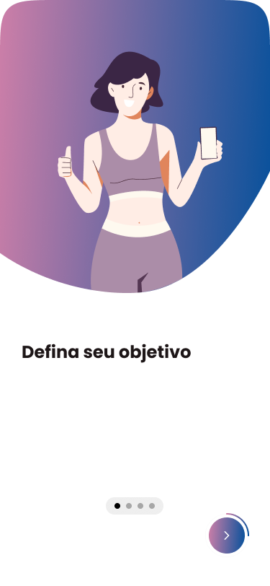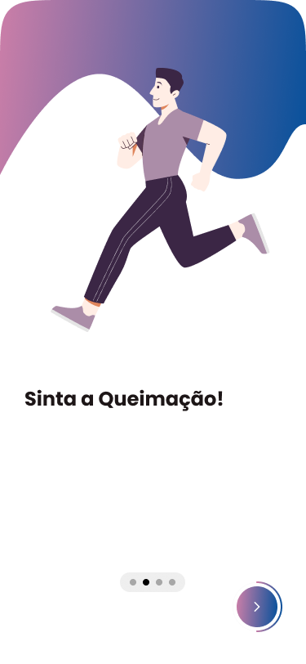

**Registro e login**

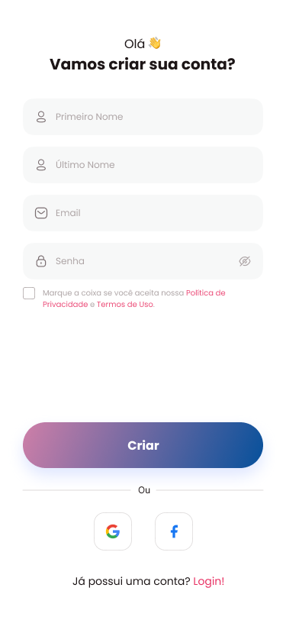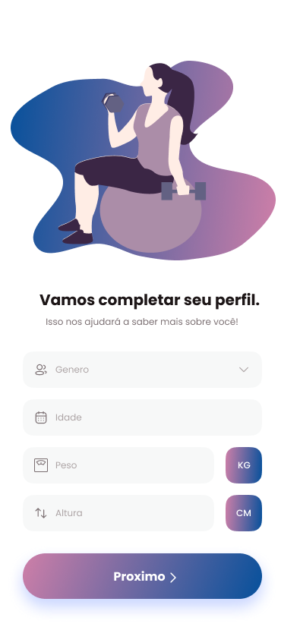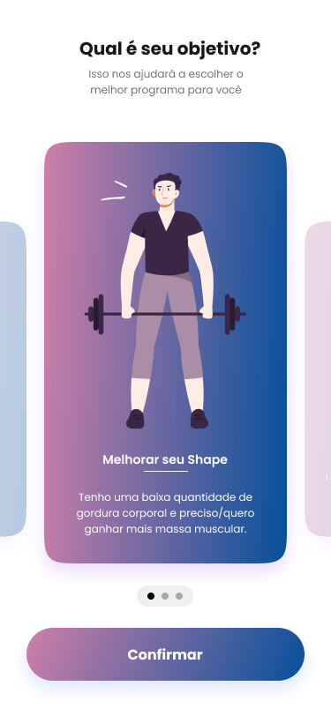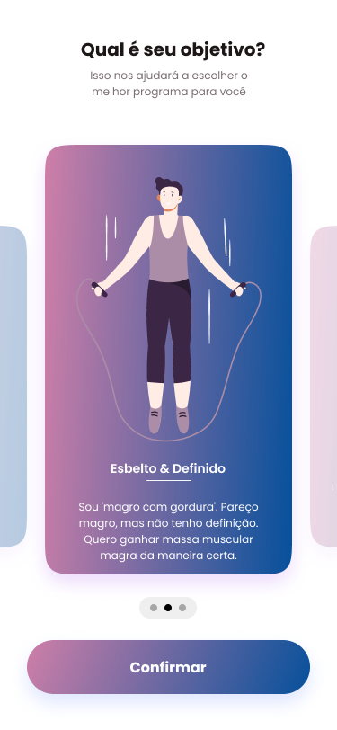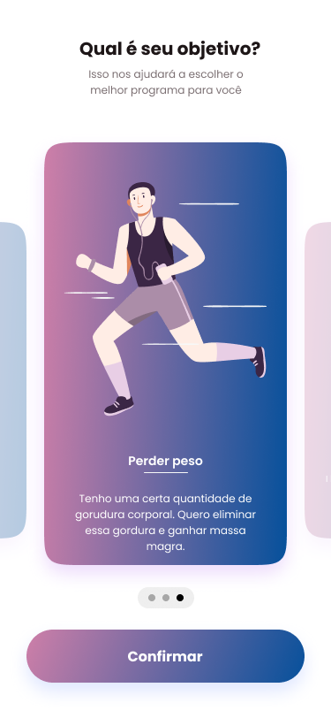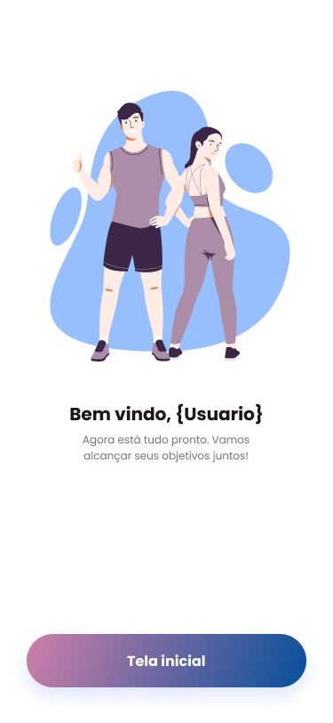

**Painel**

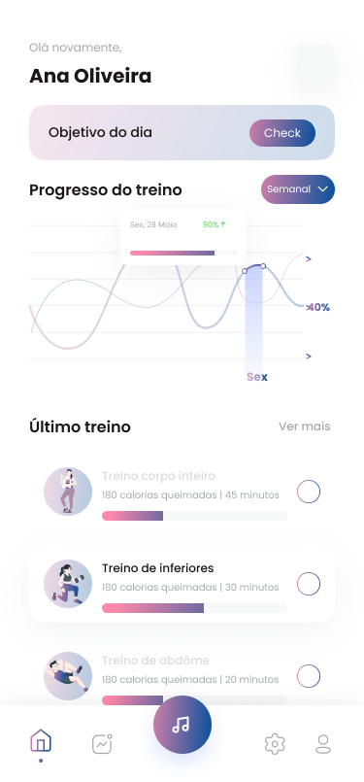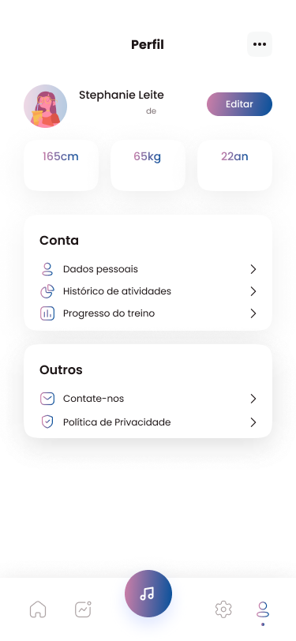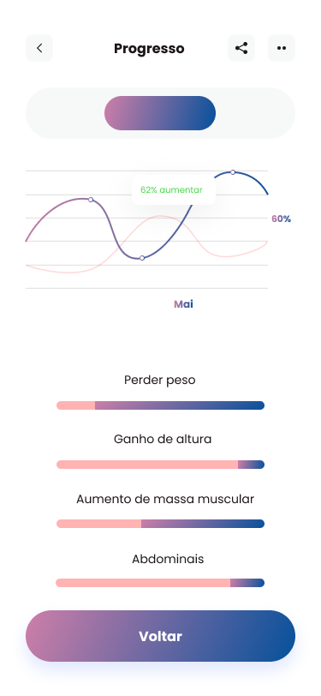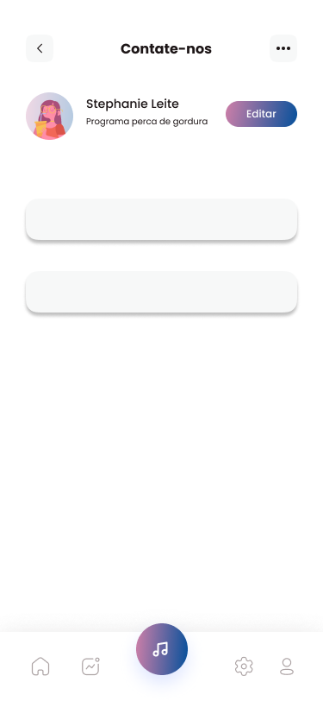

**Acompanhamento de treino**

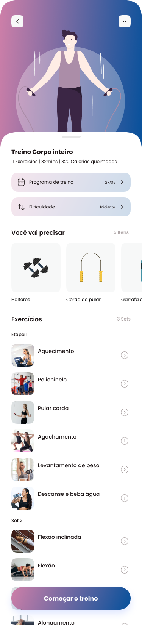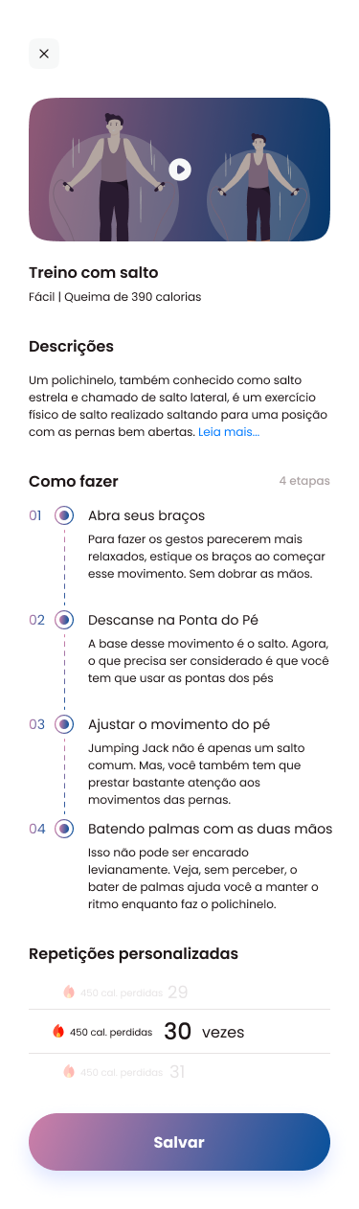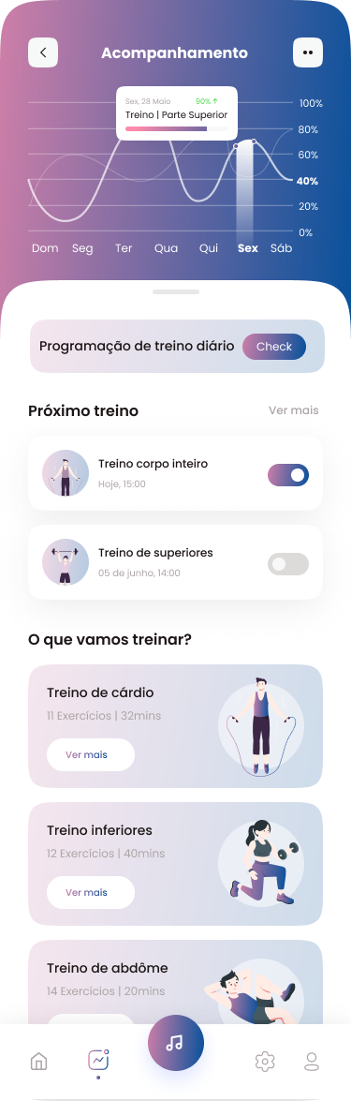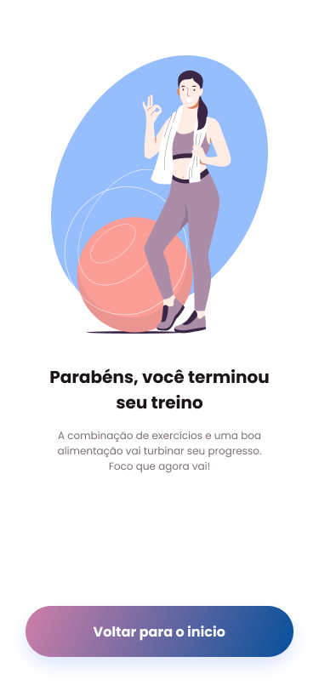

**Ferramentas auxiliares**

